**Hướng dẫn đăng kí và vào thi**

**Cuộc thi "Tuổi trẻ học tập và làm theo tư tưởng, đạo đức, phong cách Hồ Chí Minh" năm 2019**

31/05/2019

**Bước 1:**Thí sinh truy cập Hội thi qua website: <http://hocvalamtheobac.vn/>

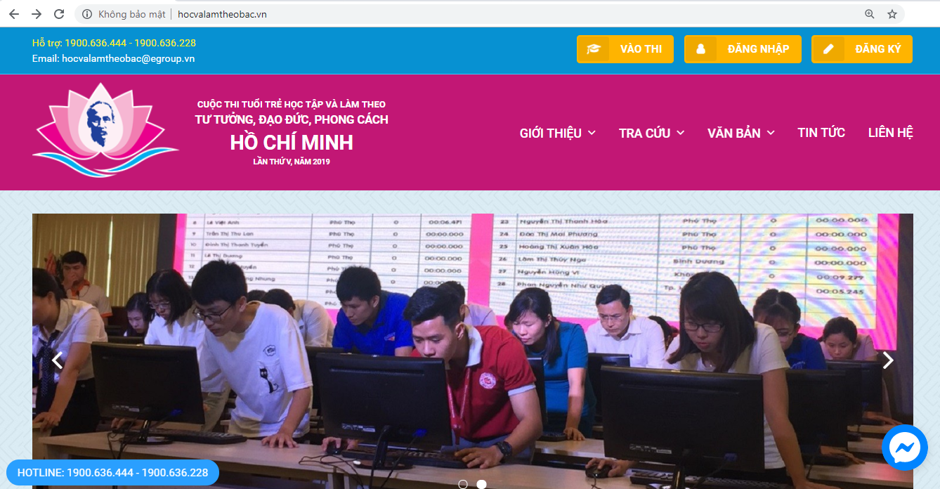

**Bước 2:** Đăng nhập/ Đăng kí tài khoản:

* Nếu đã có tài khoản (Từ các mùa thi trước hoặc cuộc thi do Egroup tổ chức - EID) Nhấp chọn nút ĐĂNG NHẬP. Chuyển qua bước 5
* Nếu chưa có tài khoản Nhấp chọn nút ĐĂNG KÝ.

**Lưu ý: Trường hợp khi đăng ký hệ thống thông báo Email/SĐT đã tồn tại (Do đã có tài khoản trên hệ thống EID) thí sinh xem hướng dẫn lấy lại tài khoản**[**TẠI ĐÂY**](http://anhsangsoiduong.vn/chi-tiet/huong-dan-lay-lai-mat-khau-thay-doi-mat-khau-quen-ten-dang-nhap.html)



**Bước 3:**Bảng đăng ký hiện lên, thí sinh điền đầy đủ thông tin theo yêu cầu của hệ thống. Tích chọn đồng ý với điều khoản.. Nhấp chọn **ĐĂNG KÝ**

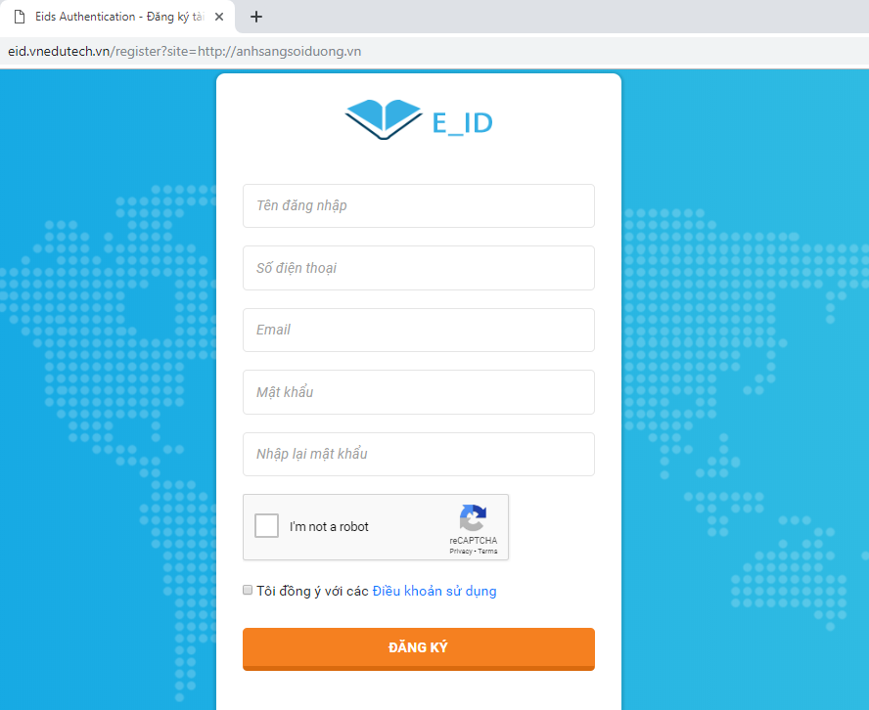

**Lưu ý:**Tên tài khoản có thể đặt phải viết liền không dấu có thể bao gồm chữ hoặc số.

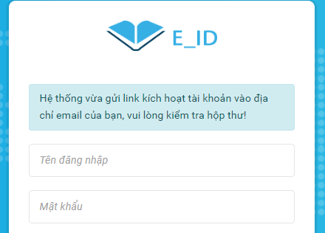

**Bước 4:**Truy cập vào họm thư cá nhân vừa sử dụng đăng kí để kích hoạt tài khoản (Có thể kiểm tra cả trong mục ***Spam***)

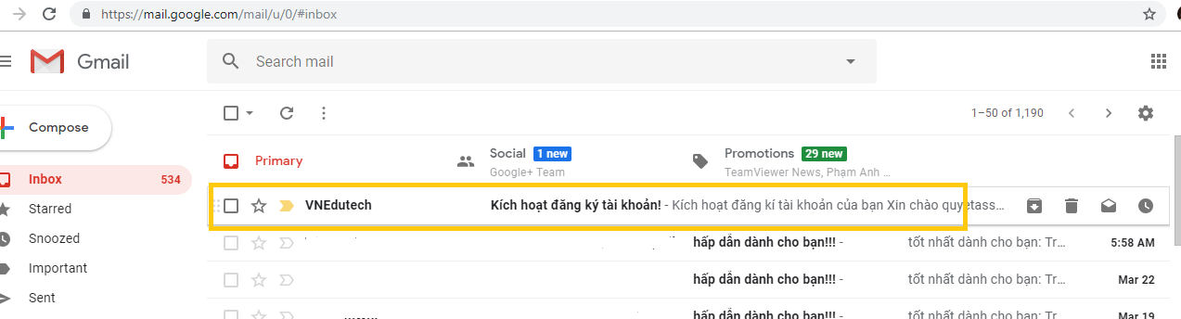

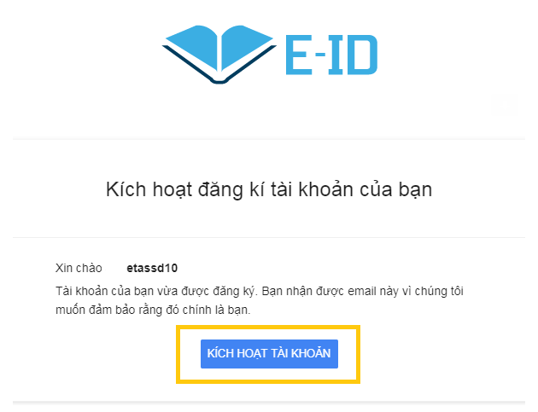**Bước 5:** Sau khi đăng kí thành công. Bạn đăng nhập vào hệ thống và bấm nút vào thi hoặc thi thử để tiến hành cập nhật thông tin cá nhân theo yêu cầu. Nhấp chọn **Lưu** để hoàn tất quá trình đăng kí.

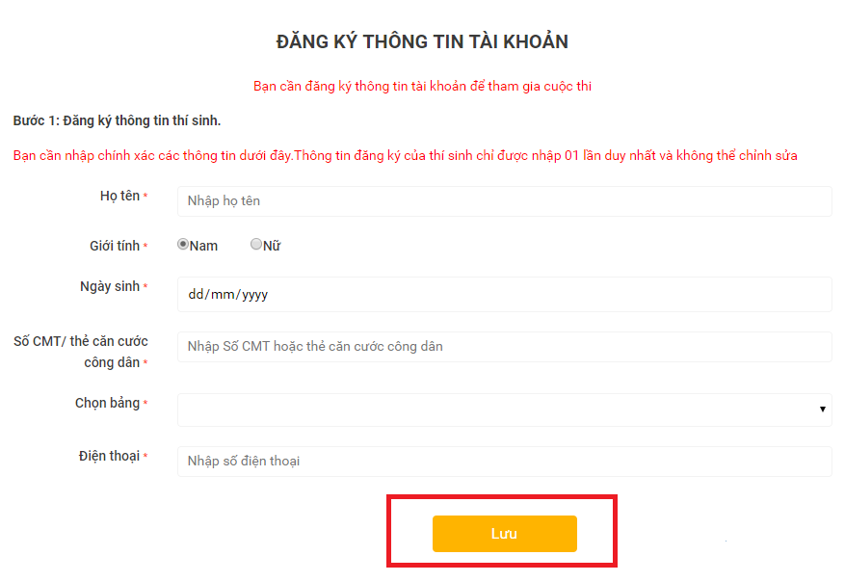**Bước 6:** Nhấp chọn VÀO THI hoặc THI THỬ để tham gia cuộc thi theo [T](http://anhsangsoiduong.vn/chi-tiet/the-le-hoi-thi-anh-sang-soi-duong-lan-thu-iii---nam-2019.html)[HỂ LỆ](http://hocvalamtheobac.vn/chi-tiet/the-le-cuoc-thi-tuoi-tre-hoc-tap-va-lam-theo-tu-tuong-dao-duc-phong-cach-ho-chi-minh-nam-2019.html)

